Муниципальное бюджетное общеобразовательное учреждение
Лицей №3
Барабинского района Новосибирской области

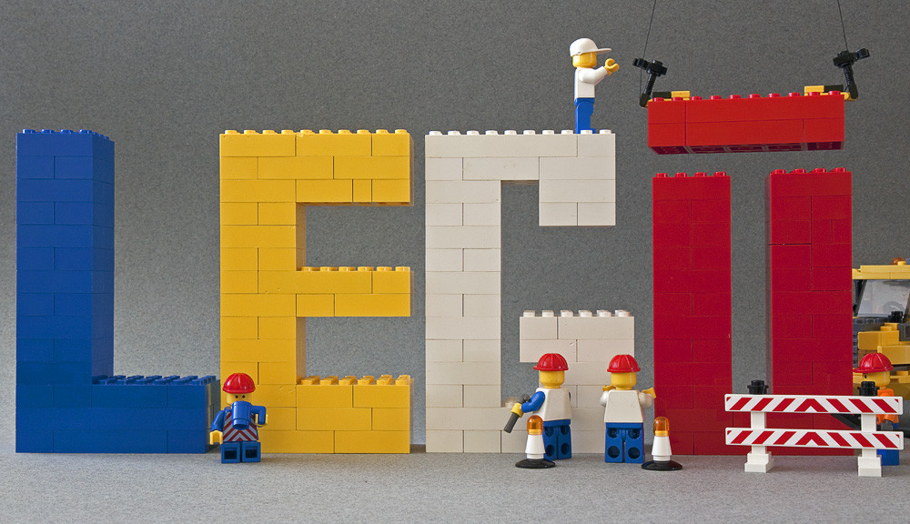

«ЛегоУм»
ежегодное мероприятие, проводимое в рамках
ДНЯ РОССИЙСКОЙ НАУКИ
для учащихся 1-5 классов и воспитанников детских садов
в рамках сотрудничества «Школа-ДОУ»

Программа составлена: Горст Ю.Ю. ,
педагогом-библиотекарем ВКК

Барабинск, 2024 г.
Содержание:
- Введение
- Цель и задачи
- Структура программы
- Сценарий мероприятия
- Приложения
- Фотоотчет 2017-2023

1. Введение
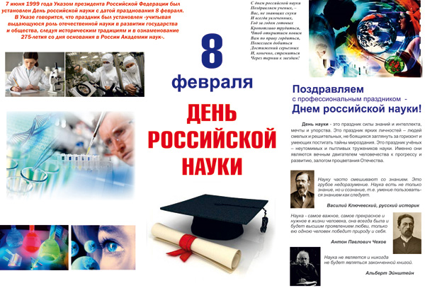
Программа мероприятия «ЛегоУМ» составлена для обучающихся 1-5 классов МБОУ СОШ №3 и воспитанников детских садов в рамках сотрудничества «Школа-ДОУ». С 2017 года и по настоящее время идет реализация данной программы. Мероприятие приурочено к 08.02 - ДНЮ РОССИЙСКОЙ НАУКИ.

Реализация программы проходит в несколько этапов:
- Детские сады №4, №5, №8 проходят испытания с первоклассниками МБОУ СОШ №3
- Учащиеся 2-ых классов соперничают с 3-ми классами МБОУ СОШ №3
- Учащиеся 4-х классов соревнуются с 5-ми классами МБОУ СОШ №3.
После проведения трех этапов подводятся итоги , вручаются дипломы победителей в разных номинациях и призы.

2. Цель и задачи мероприятия

Цель: Привлечение обучающихся и воспитанников к понятию науки и ее открытиям. Использование новых современных методов в работе с детьми.
Задачи:
- Познакомить учащихся с датой 08.02 Всероссийским Днем науки.
- Привить интерес к науке
- Развивать творческие навыки
- Научить правильно излагать мысли
- Работать в коллективе.

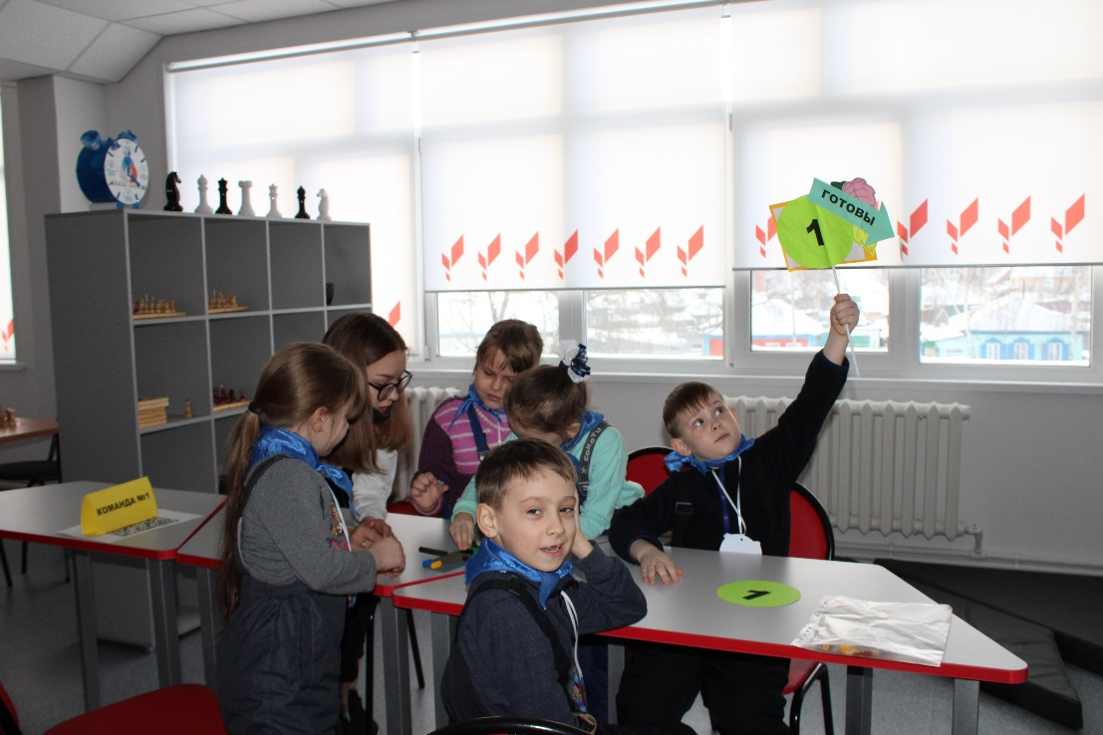

- Структура программы
Программа состоит из:
- Просмотр видеоролика (мультфильм из Лего), дети должны сказать на какую тематику будет мероприятие
- презентация «Всероссийский день науки» ( разьяснение почему именно 08 февраля проводится это мероприятие, приводятся факты из истории образования данного праздника.
- Жюри приветствует участников
- начинается конкурсная программа:
а) Конкурс «ПРИВЕТСТВИЕ»
(ребятам заранее дано задание придумать девиз команды, нарисовать плакат , выбрать капитана и эмблемы)
б) Конкурс «ЖИВОТНЫЙ МИР»
необходимо из конструктора Лего (у каждой команды одинаковое количество деталей) создать «Несуществующее животное» и презентовать его перед жюри.
в) Конкурс «СОБЕРИ ПАЗЛЫ»
нужно собрать кто вперед за две минуты картинку на тему ЛЕГО. (у каждой команды одинаковое количество пазлов, но разные рисунки)
г) Конкурс «ЗАГАДКИ»
для каждой команды по 5-7 загадок, баллы суммируются.
д) Конкурс «САМЫЙ СБЫСТРЫЙ И САМЫЙ ВНИМАТЕЛЬНЫЙ»
необходимо найти как можно быстрее деталей того цвета, который называет ведущий из конструктора «Лего». за 1 минуту
е) Конкурс «ВОТ, ЧТО Я УМЕЮ»
Капитану команды предлагается выбрать из мешочка по 25 деталей конструктора «Лего» разного цвета. Задача команды – смастерить из выбранных деталей модель и защитить ее.
- Жюри подсчитывают баллы
- Все участники поют гимн конкурса «ЛегоУМ» и танцуют флешмоб.
- Подведение итогов и награждение.
- Общее фото.

- СЦЕНАРИЙ МЕРОПРИЯТИЯ
ДЛЯ 1 КЛАССОВ И ДЕТСКИХ САДОВ
ЛЕГО УМ
(Мультфильм по легоконструированию ЛЕГО-СИТИ)
Ведущий :
Добрый день, ребята! Мы просмотрели мультфильм, друзья. Но он необычный, правда?! Чем он необычен? (персонажи из ЛЕГО)
Ведущий :
Здравствуйте, ребята!
Все расселись по местам?
Расскажу я сказку вам.
В некотором царстве
В тридевятом государстве
Робот, паровоз,
Приглашают в лего-царство

А попасть в Легоцарство может только тот, кто дружит с ЛЕГО-конструктором!

Ведущий :
Здесь собрались самые спортивные, самые активные, самые непобедимые ребята! Мы рады приветствовать вас в нашем зале. Сегодня мы проводим соревнования, но не простые, а по легоконструированию. Вы тоже сегодня выступите в роли конструкторов-инженеров.
Все команды находятся в прекрасной форме и готовы к любым приключениям.

Ведущий :
Итак, Что же такое Лего?
Это увлекательная игра, от которой получаешь удовольствие. Об этом говорит само название. Слово Лего (LEGO) Кирк Кристиансен придумал на основе датской фразы leg godt ("играй с удовольствием"). В далеком 1932 году столяр Оле Кирк Кристиансен решил создать нечто особенное. Его интересовал принципиально новый вид игрушек, которые будут не только развлекать ребенка, но и развивать его творческие навыки и воображение.
А вы знаете, что сначала это были просто деревянные игрушки, которые Кирк выпускал под маркой Лего. Лишь только в 1949 году на свет появилось то, что сегодня прочно ассоциируется с этим названием. Это конструктор. И конструктор встал в один ряд с самыми полезными вещами в мире. К тому же это был не простой конструктор, а состоящий из множества пластмассовых кирпичиков, которые можно соединять между собой. Это стало своего рода революцией в мире игрушек.
Ведущий:
А как вы думаете почему именно в феврале мы с вами собрались?
Сегодня, 8 февраля отмечается в нашей стране ДЕНЬ РОССИЙСКОЙ НАУКИ,
Российская наука дала миру много великих имен и открытий.

Ведущий 2:
Нам знающие люди преподнесли совет,
Который, по их мнению, спасет от многих бед:
С учителем, мол, можно поспорить иногда,
С жюри такое делать не стоит никогда,
Оно, мол, справедливо, оно во всем право,
Поэтому особо приветствуем его!
Ведущий :
Сегодня у нас в жюри (ведущий оглашает список жюри):
1) Константинова Татьяна Геннадьевна
2) Чернова Екатерина
Ведущий :
ПЕРВЫЙ КОНКУРС «ПРИВЕТСТВИЕ»
Как называются наши команды, мы узнаем из первого конкурса – «Приветствие».
Сейчас команды обменяются приветствием. Кто начинает, решит жребий. Попрошу капитанов подойти ко мне. (Капитаны подходят к ведущему и вытягивают карточки с цифрами).
Итак, ребята! У кого карточка с цифрой «1», та команда начинает первой. Ваша задача: представить команду, капитана, девиз, эмблему 2 мин
Ведущий :
Ну, что же, ребята, будем «ЛегоУм» начинать,
Пора задание всем объяснять.
Сегодня мы предлагаем вам пройти Лего испытания.
ВТОРОЙ КОНКУРС «ЖИВОТНЫЙ МИР»
Ведущий :
Ребята, вашей команде предлагается сконструировать из конструктора «Лего» любое животное, а можно даже несколько или целый зоопарк. 5 мин

ТРЕТИЙ КОНКУРС «СОБЕРИ ПАЗЛЫ»
Ведущий :
Команде необходимо как можно быстрее собрать пазлы, чтобы получился рисунок. При выполнении задания оцениваются правильность и потраченное на него время. 10 мин
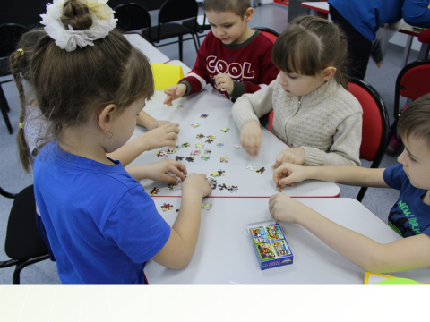

ЧЕТВЕРТЫЙ КОНКУРС
Загадки про технику:
Загадки про строительство:
Бьют Ермилку
Что есть сил по затылку,
А он не плачет,
Только ножку прячет. (Гвоздь)

Он в хозяйстве нужен,
Он с гвоздями очень дружен.
Я гвоздочки забиваю,
Маму с папой забавляю. (Молоток)

Я дощечки распилил
И скворечник смастерил.
Очень сильно помогла.
По хозяйству мне... (Пила)

Не поможет глазомер,
Нужен точный мне размер.
Где надо, ставлю метки
С помощью ... (Рулетки)

Если свет погаснет вдруг,
У меня есть верный друг.
С ним мне ничего не страшно,
Я иду вперёд отважно! (Фонарик)

И белить, и красить можно,
Ею можно рисовать,
Только надо осторожно
Чтоб себя не замарать. (Кисть)

Средь облаков, на высоте,
Мы дружно строим новый дом,
Чтобы в тепле и красоте
Счастливо жили люди в нем. (строители)

Живёт в нём вся вселенная,
А вещь обыкновенная. (Телевизор)

Пусть на улице жара —
В этом доме холод.
Заглянуть в него пора,
Если мучит голод. (Холодильник)

Есть у нас в квартире робот,
У него огромный хобот.
Любит робот чистоту,
И гудит, как лайнер Ту. (Пылесос)

Река — льняная,
Лодка — стальная,
Проплывёт она —
Пропадёт волна. (Утюг)

Через поле и лесок
Подаётся голосок.
Он бежит по проводам —
Скажешь здесь, а слышно там. (Телефон)

На что взглянет этот глаз
Все картинке передаст. (Фотоаппарат)

Сам – металлический,
Мозг – электрический. (Робот)

Окна светлые кругом –
Что за чудо этот дом!
Носит обувь из резины
И питается бензином! (Автобус)
ПЯТЫЙ КОНКУРС
«КТО САМЫЙ БЫСТРЫЙ И ВНИМАТЕЛЬНЫЙ?»
Ведущий:
Знаю, знаю все цвета!
У меня деталька — та!

Ребята, ваша задача – найти как можно быстрее деталей того цвета, который я назову из конструктора «Лего». Можно попробовать вариант из комбинации деталей: найти 4 детали красного цвета и 2 детали желтого и т.д., или найти все детали синего цвета, все детали желтого цвета, или найти деталь коричневого цвета, которой нет. (Ведущий называет цвета, ребята на время ищут детали). 10 мин

ШЕСТОЙ КОНКУРС «ВОТ, ЧТО Я УМЕЮ»
Ведущий: (приглашает капитана команды)
Капитану команды предлагается выбрать из мешочка по 25 деталей конструктора «Лего» разного цвета. Задача команды – смастерить из выбранных деталей модель и защитить ее.
Ведущий:
Помощники относят модели к жюри, на оценивание работ.
И с этим заданием вы справились. Молодцы!
Ведущий :
Ребята, вам понравилось участвовать в конкурсе? (Дети: «Да»). Но вы, наверное, очень устали. (Дети: «Да»).
Ведущий :
Пока наше жюри определяет победителя, я предлагаю вам немного отдохнуть. Вы любите волшебство? (Дети: «Да»). Внимание, на сцену! (ФЛЕШМОБ)
Ведущий :
Уважаемые ребята! Вот и завершился наш конкурс по легоконструированию «ЛегоУм». Мы надеемся, что это не последняя наша встреча!

Всем спасибо за вниманье,
За задор и звонкий смех,
За азарт соревнованья,
Обеспечивший успех.
Вот настал момент прощанья
Будет краткой наша речь.
Говорим мы: «До свиданья!
До счастливых новых встреч!»
Приглашаем всех участников и жюри на сцену для общей фотографии.

4.1 СЦЕНАРИЙ ЛЕГОУМ ДЛЯ УЧАЩИХСЯ 2-5 КЛАССОВ

(Мультфильм по легоконструированию ЛЕГО-СИТИ)
Ведущий 1:
Добрый день, ребята! Мы просмотрели мультфильм, друзья. Но он необычный, правда?! Чем он необычен? (персонажи из ЛЕГО)
Ведущий 2:
Здравствуйте, ребята!
Все расселись по местам?
Расскажу я сказку вам.
В некотором царстве
В тридевятом государстве
Робот, паровоз,
Приглашают в лего-царство

А попасть в легоцарство может только тот, кто дружит с ЛЕГО-конструктором!

Ведущий 1:
Здесь собрались самые спортивные, самые активные, самые непобедимые ребята! Мы рады приветствовать вас в нашем зале. Сегодня мы проводим соревнования, но не простые, а по легоконструированию. Вы тоже сегодня выступите в роли конструкторов-инженеров.

Ведущий 2:
Все команды находятся в прекрасной форме и готовы к любым приключениям.

Ведущий 1:
Итак, Что же такое Лего?
Ведущий 2:
Это увлекательная игра, от которой получаешь удовольствие. Об этом говорит само название. Слово Лего (LEGO) Кирк Кристиансен придумал на основе датской фразы leg godt ("играй с удовольствием"). В далеком 1932 году столяр Оле Кирк Кристиансен решил создать нечто особенное. Его интересовал принципиально новый вид игрушек, которые будут не только развлекать ребенка, но и развивать его творческие навыки и воображение.
Ведущий1:
А ты знаешь, что сначала это были просто деревянные игрушки, которые Кирк выпускал под маркой Лего. Лишь только в 1949 году на свет появилось то, что сегодня прочно ассоциируется с этим названием. Это конструктор. И конструктор встал в один ряд с самыми полезными вещами в мире.

Ведущий 2:
Да, я об этом читала. К тому же это был не простой конструктор, а состоящий из множества пластмассовых кирпичиков, которые можно соединять между собой. Это стало своего рода революцией в мире игрушек.

Ведущий 1:
А как вы думаете почему именно в феврале мы с вами собрались?
8 февраля отмечается в нашей стране ДЕНЬ РОССИЙСКОЙ НАУКИ, который был учрежден указом президента Российской Федерации от 7 июня 1999 года, "учитывая выдающуюся роль отечественной науки в развитии государства и общества, следуя историческим традициям и в ознаменование 275-летия со дня основания в России Академии наук".
Российская наука дала миру много великих имен и открытий. Во всем мире известны такие ученые, как Михаил Ломоносов, Иван Павлов, Дмитрий Менделеев, Эдуард Циолковский, Петр Капица, Лев Ландау и многие другие. Благодаря их усилиям страна стала родиной выдающихся открытий и изобретений человеческой цивилизации. Россия стала первым государством, где было разработано учение о биосфере, впервые в мире в космос запущен искусственный спутник Земли, введена в эксплуатацию первая атомная станция.

Ведущий 2:
Нам знающие люди преподнесли совет,
Который, по их мнению, спасет от многих бед:
С учителем, мол, можно поспорить иногда,
С жюри такое делать не стоит никогда,
Оно, мол, справедливо, оно во всем право,
Поэтому особо приветствуем его!
Ведущий 1:
Сегодня у нас в жюри (ведущий оглашает список жюри):
1) Ермакова Лилия Алексеевна
2) Пархоменко Алексей
3) Петров Иван
Ведущий 2:
ПЕРВЫЙ КОНКУРС «ПРИВЕТСТВИЕ»
Как называются наши команды, мы узнаем из первого конкурса – «Приветствие».
Сейчас команды обменяются приветствием. Кто начинает, решит жребий. Попрошу капитанов подойти ко мне. (Капитаны подходят к ведущему и вытягивают карточки с цифрами).
Итак, ребята! У кого карточка с цифрой «1», та команда начинает первой. Ваша задача: представить команду, капитана, девиз, эмблему
Ведущий 1:
Ну, что же, ребята, будем «ЛегоУм» начинать,
Пора задание всем объяснять.
Сегодня мы предлагаем вам пройти Лего испытания.

ВТОРОЙ КОНКУРС «ЖИВОТНЫЙ МИР»
Ведущий 1:
Ребята, вашей команде предлагается сконструировать из конструктора «Лего» любое животное, а можно даже несколько или целый зоопарк.

ТРЕТИЙ КОНКУРС «СОБЕРИ ПАЗЛЫ»
Ведущий 1:
Команде необходимо как можно быстрее собрать пазлы, чтобы получился рисунок. При выполнении задания оцениваются правильность и потраченное на него время.

ЧЕТВЕРТЫЙ КОНКУРС
Загадки про технику:
Загадки про строительство:
Бьют Ермилку
Что есть сил по затылку,
А он не плачет,
Только ножку прячет. (Гвоздь)

Он в хозяйстве нужен,
Он с гвоздями очень дружен.
Я гвоздочки забиваю,
Маму с папой забавляю. (Молоток)

Я дощечки распилил
И скворечник смастерил.
Очень сильно помогла.
По хозяйству мне... (Пила)

Не поможет глазомер,
Нужен точный мне размер.
Где надо, ставлю метки
С помощью ... (Рулетки)

Если свет погаснет вдруг,
У меня есть верный друг.
С ним мне ничего не страшно,
Я иду вперёд отважно! (Фонарик)

И белить, и красить можно,
Ею можно рисовать,
Только надо осторожно
Чтоб себя не замарать. (Кисть)

Средь облаков, на высоте,
Мы дружно строим новый дом,
Чтобы в тепле и красоте
Счастливо жили люди в нем. (строители)

Живёт в нём вся вселенная,
А вещь обыкновенная. (Телевизор)

Пусть на улице жара —
В этом доме холод.
Заглянуть в него пора,
Если мучит голод. (Холодильник)

Есть у нас в квартире робот,
У него огромный хобот.
Любит робот чистоту,
И гудит, как лайнер Ту. (Пылесос)

Река — льняная,
Лодка — стальная,
Проплывёт она —
Пропадёт волна. (Утюг)

Через поле и лесок
Подаётся голосок.
Он бежит по проводам —
Скажешь здесь, а слышно там. (Телефон)

На что взглянет этот глаз
Все картинке передаст. (Фотоаппарат)

Сам – металлический,
Мозг – электрический. (Робот)

Окна светлые кругом –
Что за чудо этот дом!
Носит обувь из резины
И питается бензином! (Автобус)
ПЯТЫЙ КОНКУРС
«КТО САМЫЙ БЫСТРЫЙ И ВНИМАТЕЛЬНЫЙ?»
Ведущий 2:
Знаю, знаю все цвета!
У меня деталька — та!

Ребята, ваша задача – найти как можно быстрее деталь того цвета, который я назову из конструктора «Лего». Можно попробовать вариант из комбинации деталей: найти 4 детали красного цвета и 2 детали желтого и т.д., или найти все детали синего цвета, все детали желтого цвета, или найти деталь коричневого цвета, которой нет. (Ведущий называет цвета, ребята на время ищут детали).

ШЕСТОЙ КОНКУРС «ВОТ, ЧТО Я УМЕЮ»
Ведущий 2: (приглашает капитана команды)
Капитану команды предлагается выбрать из мешочка по 25 деталей конструктора «Лего» разного цвета. Задача команды – смастерить из выбранных деталей модель и защитить ее.

Ведущий 2:
Помощники относят модели к жюри, на оценивание работ.
Ведущий 1:
И с этим заданием вы справились. Молодцы!
Ведущий 2:
Ребята, вам понравилось участвовать в конкурсе? (Дети: «Да»). Но вы, наверное, очень устали. (Дети: «Да»).
Ведущий 1:
Пока наше жюри определяет победителя, я предлагаю вам немного отдохнуть. Вы любите волшебство? (Дети: «Да»). Внимание, на сцену! (ФЛЕШМОБ)
Ведущий 2:
Уважаемые ребята! Вот и завершился наш конкурс по легоконструированию «ЛегоУм». Мы надеемся, что это не последняя наша встреча!
Ведущий 2:
Всем спасибо за вниманье,
За задор и звонкий смех,
За азарт соревнованья,
Обеспечивший успех.
Вот настал момент прощанья
Будет краткой наша речь.
Говорим мы: «До свиданья!
До счастливых новых встреч!»
Приглашаем всех участников и жюри на сцену для общей фотографии.

КОНКУРС СО ЗРИТЕЛЯМИ
Ведущий 1:
Викторина «Сказочные герои»:
1) Деревянная кукла с длинным носом? (Буратино)
2) Мальчик, которого похитила Снежная королева? (Кай)
3) Как звали трех поросят? (Ниф-Ниф, Наф-Наф, Нуф-Нуф)
4) Злой хозяин кукольного театра с длинной бородой? (Карабас-Барабас)
5) Вредная старуха из русских народных сказок? (Баба Яга)
Викторина «Техника»:
1) Они показывают время? (Часы)
2) Воздушный транспорт с пропеллером? (Вертолет)
3) На ней можно долететь до звезд? (Ракета)
4) Он помогает нам говорить с теми, кто далеко? (Телефон)
5) Им гладят белье? (Утюг)
Викторина «Назови хозяина каждой вещи»:
1) Сапоги. (Кот в сапогах)
2) Корзина с пирожками и горшочком масла. (Красная Шапочка)
3) Самовар. (Муха-Цокотуха)
4) Хрустальная туфелька. (Золушка)
5) Серебряные башмачки. (Элли)
6) Чемоданчик с лекарствами. (Доктор Айболит)
7) Ступа. (Баба Яга)
8) Печка. (Емеля)
9) Разбитое корыто. (Старик со старухой)
10) Шляпа с очень широкими полями. (Незнайка)
Викторина «Сладкие вопросы»:
1) Круглая радость на палочке? («Чупа-чупс»)
2) Назван в честь одной планеты, он – поддержка просто класс, знают все, что это…?(Марс)
3) Куда приземлился продавец воздушных шаров в сказке «Три толстяка»? (В торт)
4) Общее у «пепси» и «коки»? («Кола»)
5) Что Вини-Пух любил больше всего на свете? (Мед)
6) Вини-Пух и Пятачок были в гостях у Кролика, а чем угощал их Кролик? (Мед и сгущенка)
7) Сладкие хрустелки в клеточку? (Вафли)
8) Без чего не бывает рахата? (Лукум)
9) Шоколадное дерево? (Какао)
10) Какое лекарство предпочитал Карлсон? (Варенье)
11) Что стащил вместе с тарелкой Карлсон у Фрекен Бок? (Плюшки)
12) Где встречается улица Пряничная, Галетная и Сахарная? (В сказке про Незнайку)
13) Вкусные орешки – начинка для «Сникерса»? (Арахис)
14) Песок для чая? (Сахар)
15) Конфетные горошки? (Драже).

Игра "Космическая ракета".
К запуску космической ракеты приготовиться - есть! Приготовиться!!! (отдают честь) Пристегнуть ремни! -есть пристегнуть ремни (хлопок перед собой)
Включить контакты! - есть включить контакты (соединяют перед собой большие пальцы рук)
Завести моторы!!! - Есть, завести моторы!! !(вращают большие пальцы рук и нарастающий гул)!!!
Когда, гул стал громким, ведущий на пальцах ведет отсчет: 5,4,3,2,1 пуск!! Все кричат: Ура! Ура! Ура!
И все вместе считают: 1,2,З,4,5 вжик!!!(большим пальцем в правую сторону)
1,2,3,4,5 вжик!!!(большим пальцем в левую сторону)
1,2,3,4,5 вжик!!!(большим пальцем в низ)
1,2,3,4,5 вжик!!!(большим пальцем в верх)
1,2,3,4,5 вжик, вжик, вжик, вжик!!!(большим пальцем во все стороны)
Все кричат: Ура! Эх!!! Недалеко наша ракета улетела, на соседней полянке упала!!! давайте еще раз попробуем ее запустить!!! И все заново!

- ПРИЛОЖЕНИЯ

ГИМН ЛегоУМ

Мы умеем здороваться с солнцем,
Слышать ветра серебряный смех.
В нашей песне о дружбе поется,
О безоблачном счастье для всех!
Припев:
Лучистое солнце не делится на части,
И вечную землю нельзя разделить,
Но если ты счастлив, то искорку счастья,
Ты можешь, ты должен друзьям подарить!
Наша дружба чиста, беззаветна,
Мы верны ей навек всей душой.
Значит, будет родная планета,
Вечно юной, всегда молодой!
Припев:
Значит чаще встречаться нам надо,
Чтобы руку друг другу подать,
Чтобы нашу великую радость
Миллионам друзей передать!
Припев:

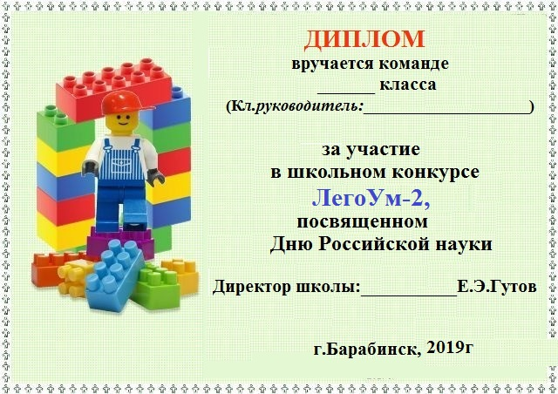

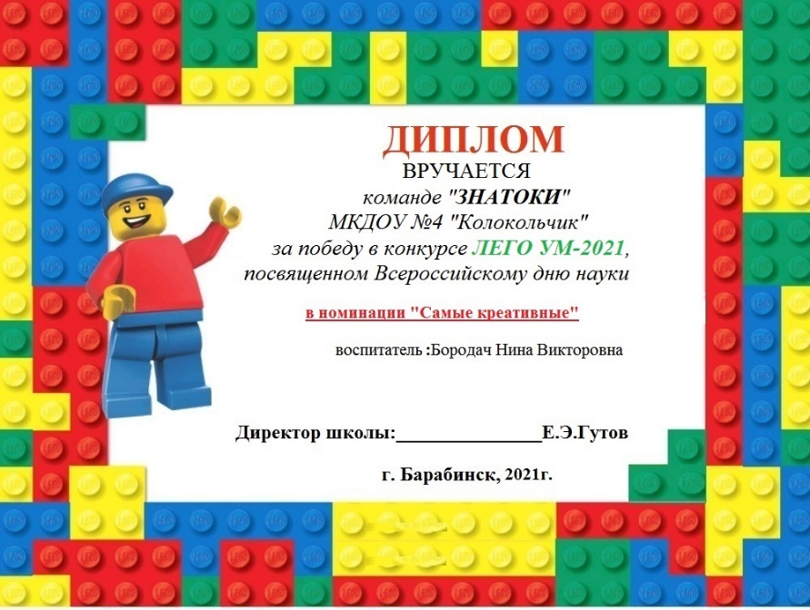

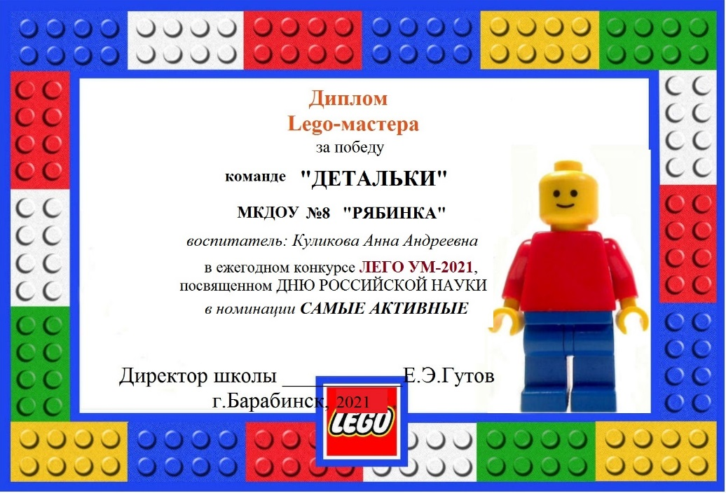

ФОТООТЧЕТ 2017-2023 гг.
